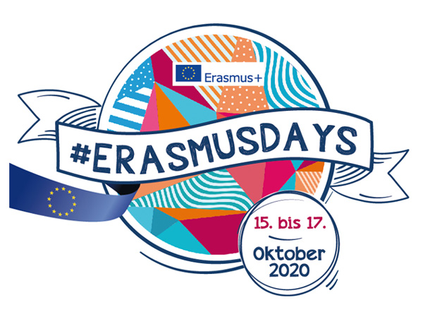

IdeenWettbewerb #smartmobility2.0

* Wir suchen für das Erasmus+ Schulprojekt die smartesten Ideen zum Thema Mobilität:

Motto: Smart unterwegs – besser leben

Stelle deine Idee auf EINER DIN A4 Seite vor!

IDEE – KONZEPT - ZIEL

Einsendeschluss

Preise

Jury

Good luck!